**高一年级化学第15课时《烃和有机高分子材料》拓展任务**

1．（1）写出以氯乙烯(CH2==CHCl)制备PVC(聚氯乙烯)发生反应的化学反应方程式及反应类型：____________________、_____________________________。

PE(聚乙烯)材料目前被公认为安全材料，也可用于制作保鲜膜和一次性餐盒。辨别PE和PVC有二种方法，一是测密度法：密度大的应是____________；二是燃烧法：PE和PVC在足量空气中燃烧的实验现象的明显区别是______________________________________________。

（2）PVDC是聚偏二氯乙烯的英文缩写，它的结构简式为，是一种阻隔性高、韧性强、化学稳定性好的理想包装材料，广泛用于肉制品、豆制品等的包装。写出合成PVDC的小分子的结构简式：_______________。

（3）“白色污染”是指各种塑料制品对环境的污染。焚烧塑料会生成有毒物质二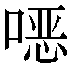英，二英是含有如图所示母体的系列化合物，下列关于如图所示物质的说法不正确的是____(填字母)。

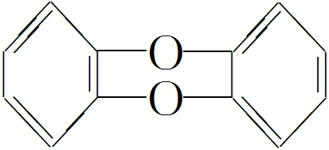

a.该物质在氧气中完全燃烧的产物是CO2和H2O

b.该物质属于烃

c.该物质的一卤代物只有2种

2．如图是以乙炔（结构简式为CH≡CH）为主要原料合成聚氯乙烯、聚丙烯腈和氯丁橡胶的转化关系图。

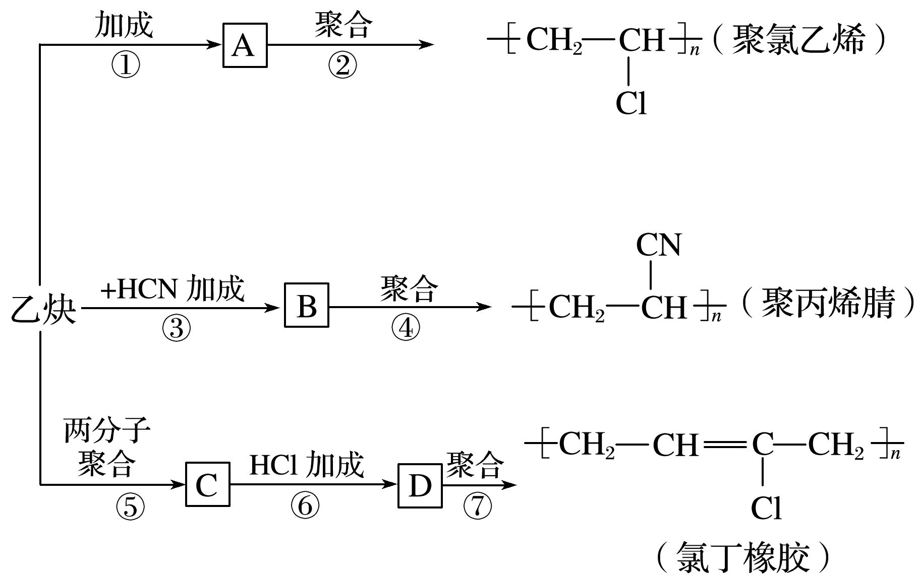

（1）写出A、B、C、D四种物质的结构简式：

A______________________，B______________________，

C______________________，D______________________。

（2）写出有关反应的化学方程式：

①________________________________________________________________________；

④________________________________________________________________________；

⑤________________________________________________________________________；

⑦________________________________________________________________________。